สรุปกิจกรรมการดำเนินงาน ของนายศิรธิษณ์ วรวัฒน์ศุภรัฐ

ตั้งแต่วันที่ 1 ตุลาคม 2560 ถึง 31 มีนาคม 2561

1. ติดตามการระบายน้ำ พื้นที่ลุ่มต่ำลุ่มแม่น้ำ เจ้าพระยา

2. จัดทำรายงานการประเมินการใช้งานพื้นที่ลุ่มต่ำด้านวิศวกรรม (เน้น ทุ่งโพธิ์พระยา)

3. จัดทำระบบสารสนเทศด้านจัดสรรน้ำ (50% ยังไม่แล้วเสร็จเนื่องจากมาที่ สทนช.ก่อน)

4. วางแผนงานเพื่อจัดทำ BigDATA สำหรับงานทรัพยากรน้ำ (จัดซื้อปี 62 และทำการวิเคราะห์เชิงdata บางส่วนก่อน)

5. วางแผนและร่วมจัดทำ สารสนเทศ ระบบรายงาน ลักษณะภูมิอากาศ ฝน น้ำท่า อ่างเก็บน้ำ คุณภาพน้ำ

<http://daily-report.onwr.go.th/>

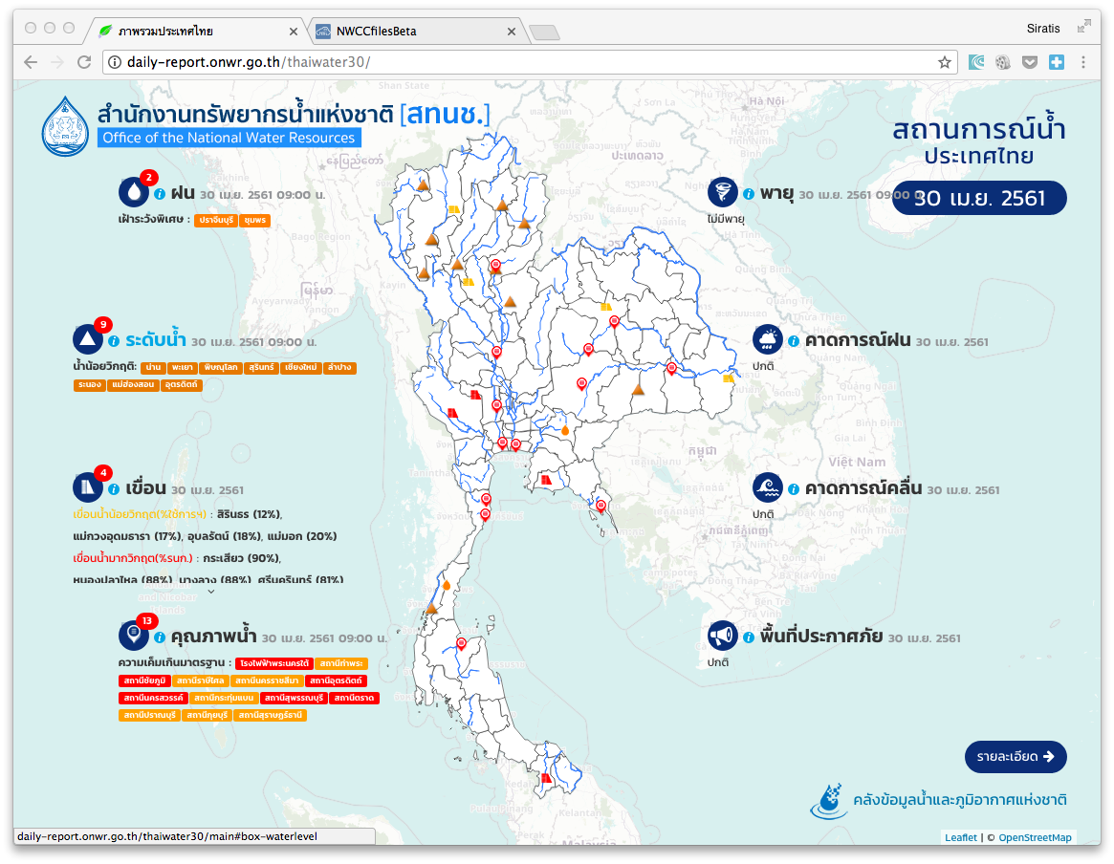

(ดำเนินการแล้วเสร็จ และปรับปรุงต่อเนื่อง)

6. วางแผนรวบรวมข้อมูลทั้งหมดเกี่ยวกับ ทรัพยากรน้ำ เพื่อจัดทำ คลังข้อมูลน้ำแห่งชาติ

* จัดทำ RoadMap เพื่อดำเนินการเชื่องโยงเชิงโครงสร้างการทำงาน (แล้วเสร็จ)
* อื่น ๆ ( วางแผนดำเนินการ ต่อไป )

7. จัดทำ ระบบ GIS repository เพื่อเป็นคลังและระบบจัดการข้อมูลด้านภูมิสารสนเทศ ให้กับ สำนักงานทรัพยากรน้ำแห่งชาติ

* ประสานงานใช้ Server ของ ศรอ.
* จัดทำ Geoserver ,PostGress Database Server, Python server สำหรับจัดทำระบบสารสนเทศรวม
* จัดทำระบบ
* รวบรวมข้อมูล GIS

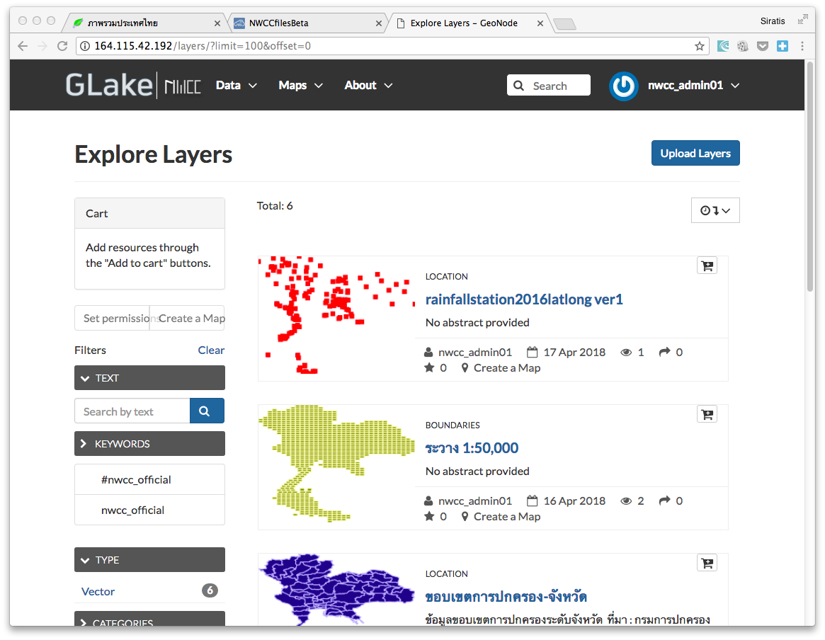

http://164.115.42.192/

(แล้วเสร็จ + ปรับปรุงต่อเนื่อง)

8.จัดทำระบบ Document management ให้กับ สำนักงานทรัพยากรน้ำแห่งชาติ <http://164.115.42.190:8080>

* ประสานงานใช้ Server ของ ศรอ.
* จัดทำ ระบบ โดยรองรับรูปแบบ สมาชิก

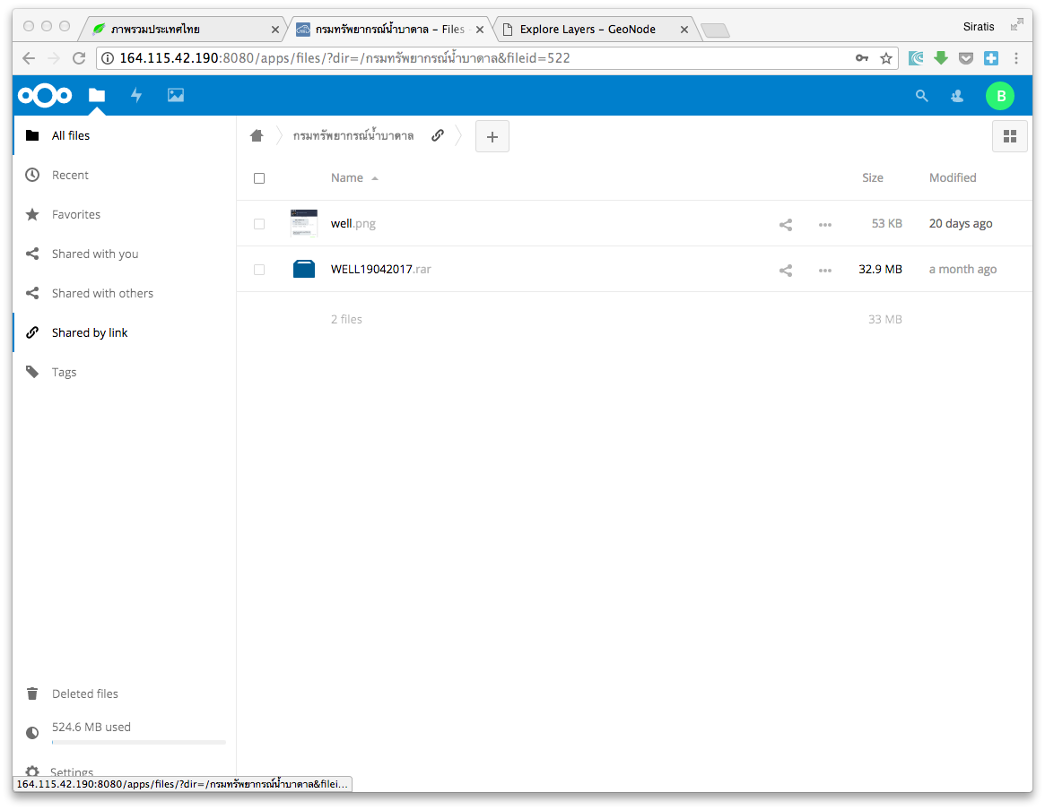

(แล้วเสร็จ + ปรับปรุงต่อเนื่อง)

10. วางแผนและร่วมจัดทำ AutoReport ข้อมูลสถานการณ์ทรัพยากรน้ำ เพื่อเป็นข้อมูลนำเสนอทุกวัน ให้กับ PMOC

(แล้วเสร็จ version แรก ใช้งานแล้ว + ปรับปรุงต่อเนื่อง )

11. วางแผนและเตรียมการดำเนินการจัดประชุมวิเคราะห์และประเมินสถานการณ์น้ำ ในวันจันทร์ โดยมีหน่วยงานด้านทรัพยากรน้ำเข้าร่วมประชุม

12. อื่น ๆ ตามที่ได้รับมอบหมาย